Dados sobre reuniões na “Gastroclinica”.

Caros Osmar e Marco,
Segue anexos os gráficos e dados que podem ser úteis para um relatório intermediário dos nossos trabalhos.
Ficarei em contato, Camanho.

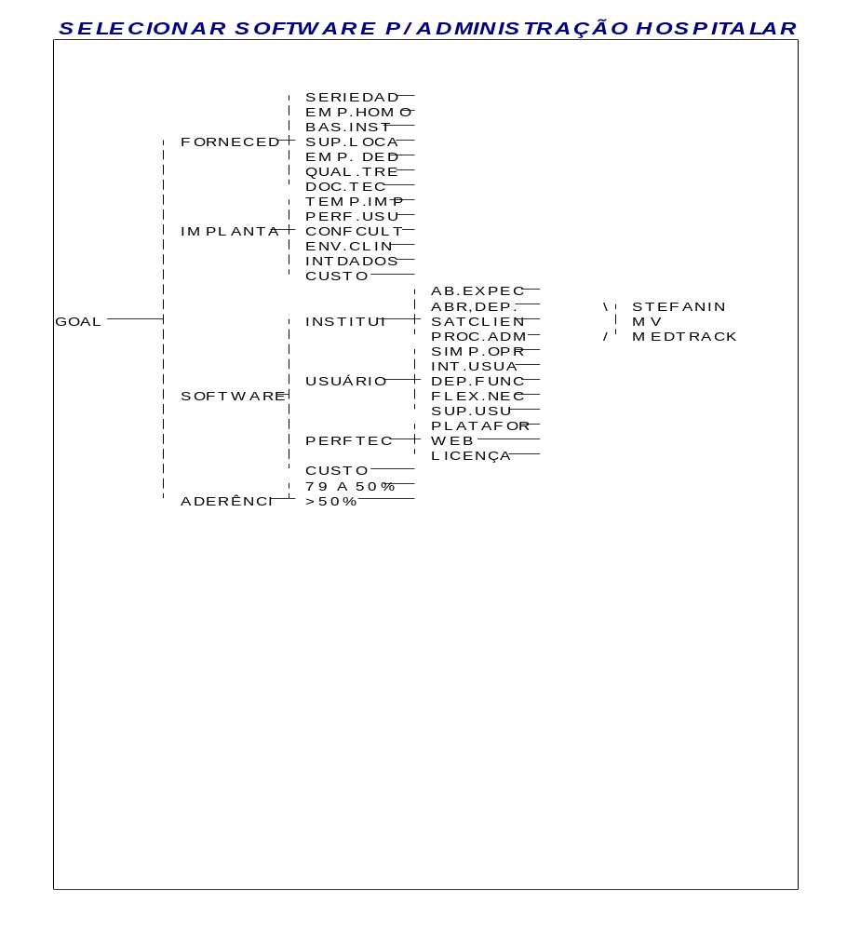
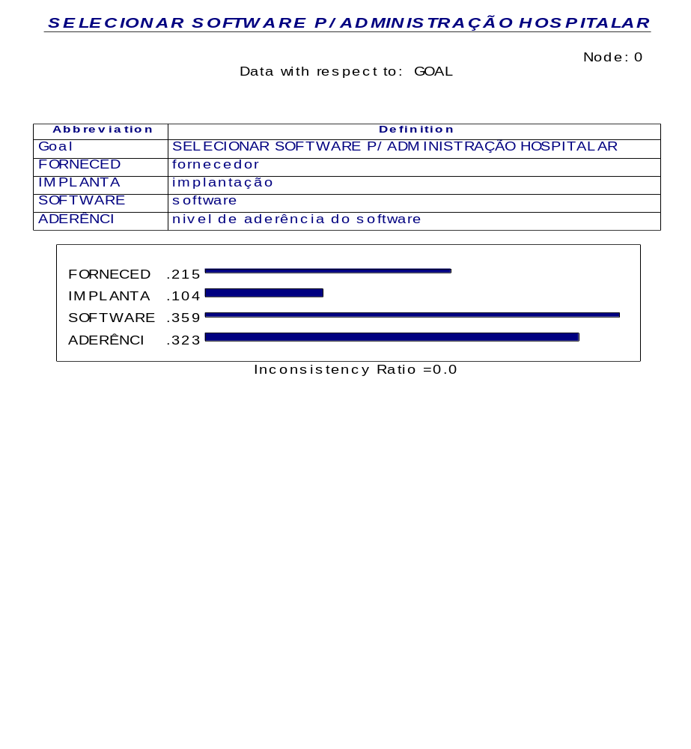
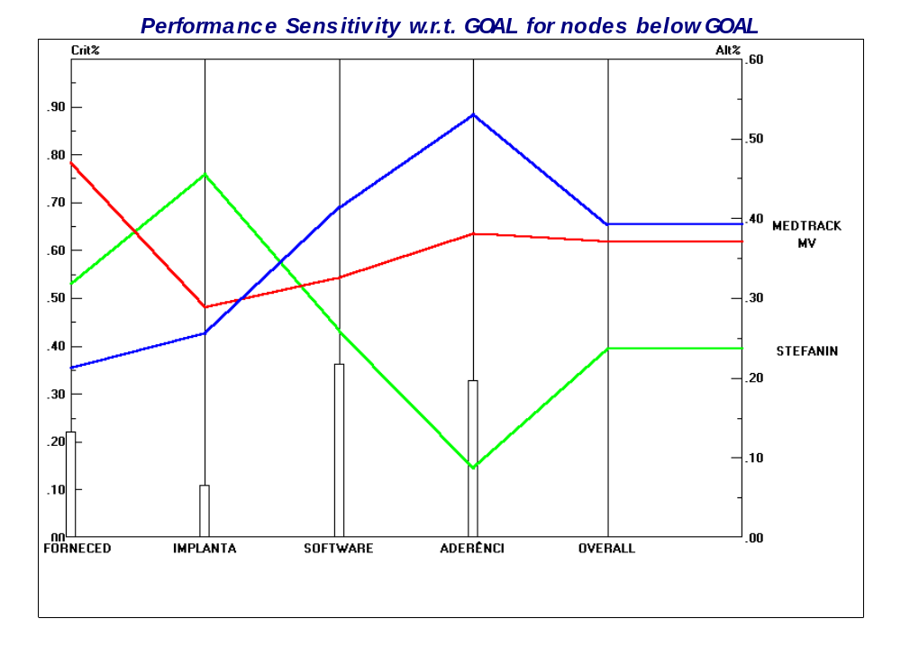
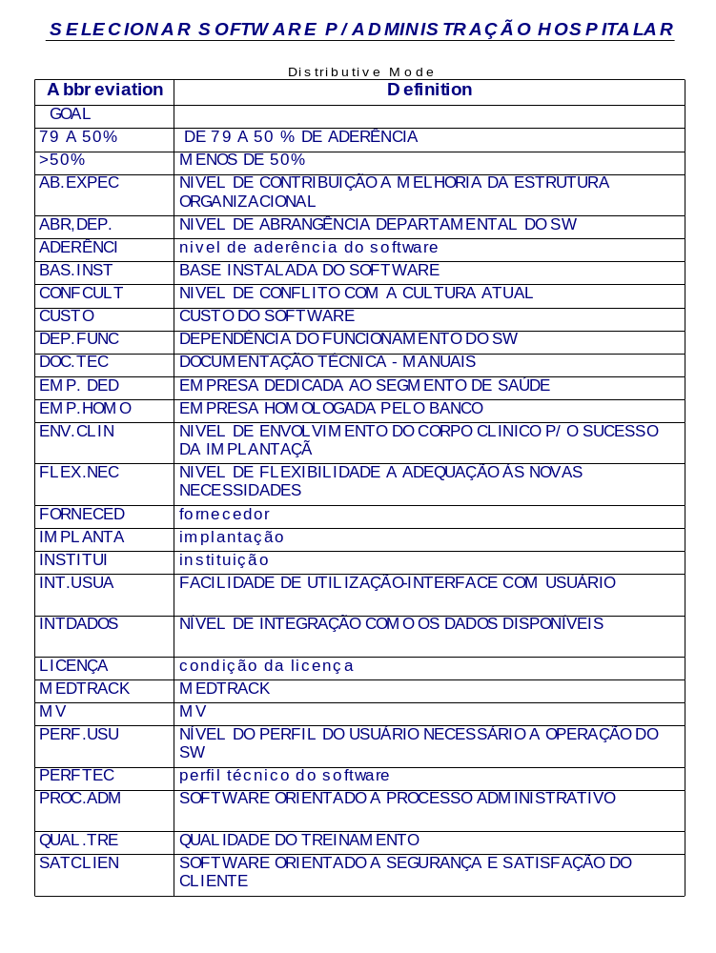

Fatores críticos de sucesso  (ultima reunião) | Principais cuidados e preocupações (exemplo)
- Apoio da alta direção | - Sistema operacional
- Cronograma bem definido | - Prazo de implantação
- Qualidade do produto* | - Treinamento básico de computação
- Comprometimento de todos os envolvidos no processo* | - Fornecedor comprometido*
- Definição clara de responsabilidades e limites de alçada dos implementadores e usuários. | - Treinamento no sw para capacitar usuário*
- Procedimentos claros de homologação dos softwares | - Teste e validação das transações*
- Definição de Índices de Performance do sistema | - Cuidados no contrato de fornecimento, com relação aos custos envolvidos nos serviços  ( suporte, manutenção, treinamento, implantação).
- **Uso adequado do recurso - pex. Preenchimento de todos os campos. | - Disponibilidade do suporte técnico ( dias, horários )
- Alta disponibilidade do sistema  ( p.ex: back-up com o aplicativo no ar) | - Troca de dados com os convênio ( EDI/WEB )

